**Сушко Марьяна (Suszkowa Marjana)**

14 октября 1795 г – крещение дочери Евы (НИАБ 136-13-894, лист 25об, №43/1795-р (ориг)).

19 января 1798 г – крещение дочери Марьяны (НИАБ 136-13-894, лист 36, №28/1798-р (ориг)), (РГИА 823-2-18, лист 264об,№28/1798-р (коп)).

1 января 1800 г – крестная мать Ксени, дочери Сушков Андрея и Анны с деревни Разлитье (НИАБ 136-13-894, лист 40, №2/1800-р (ориг)).

1 января 1802 г – крестная мать Елены Мелании, дочери Сушков Андрея И Агапы с деревни Осово (НИАБ 136-13-894, лист 45, №1/1802-р (ориг)).

26 декабря 1803 – возможно, крестная мать Степана Яна, сына Сушков Изыдора и Ульяны с деревни Разлитье (НИАБ 136-13-894, лист 52об, №49/1803-р (ориг)).

**НИАБ 136-13-894:** Лист 25об. **Метрическая запись №43/1795-р (ориг).**

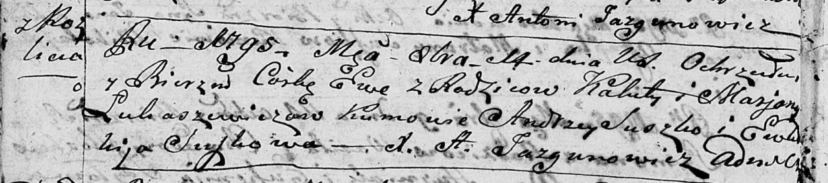

Дедиловичская Покровская церковь. 14 октября 1795 года. Метрическая запись о крещении.

Łukaszewiczowna Ewa – дочь родителей с деревни Разлитье.

Łukaszewicz Kaluta – отец.

Łukaszewiczowa Marjana – мать.

Suszko Andrzey - кум.

Suszkowa Ewdokija - кума.

Jazgunowicz Antoni – ксёндз.

**НИАБ 136-13-894:** Лист 36. **Метрическая запись №28/1798-р (ориг).**

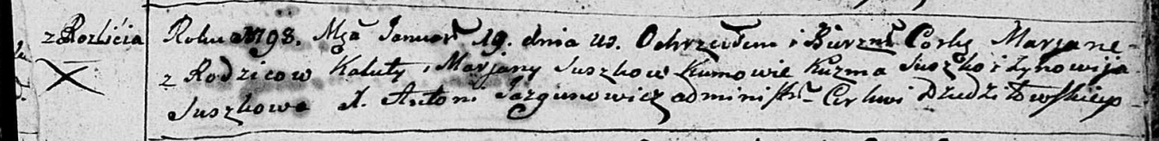

Дедиловичская Покровская церковь. 19 января 1798 года. Метрическая запись о крещении.

Suszkowna Marjana – дочь родителей с деревни Разлитье.

Suszko Kaluta – отец.

Suszkowa Marjana – мать.

Suszko Kużma - кум.

Suszkowa Zynowija - кума.

Jazgunowicz Antoni – ксёндз.

**РГИА 823-2-18:** Лист 264об. **Метрическая запись №28/1798-р (коп).**

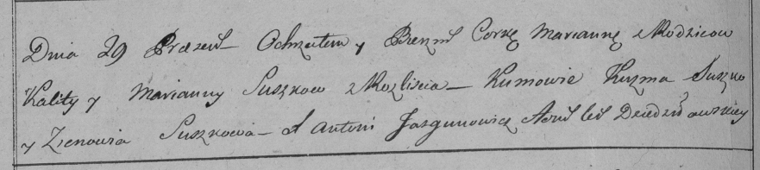

Дедиловичская Покровская церковь. [19 января] 1798 года. Метрическая запись о крещении.

Suszkowna Marianna – дочь родителей с деревни Разлитье.

Suszko Kalist – отец.

Suszkowa Marianna – мать.

Suszko Kuzma – кум.

Suszkowa Zienowia – кума.

Jazgunowicz Antoni – ксёндз.

**НИАБ 136-13-894:** Лист 40. **Метрическая запись №2/1800-р (ориг).**

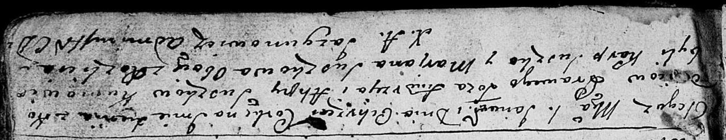

Дедиловичская Покровская церковь. 1 января 1800 года. Метрическая запись о крещении.

Suszkowna Xienia – дочь.

Suszko Andrzey – отец.

Suszkowa Anna – мать.

Suszko Karp – кум, с деревни Разлитье.

Suszkowa Marjana – кума, с деревни Разлитье.

Jazgunowicz Antoni – ксёндз.

**НИАБ 136-13-894:** Лист 45об. **Метрическая запись №1/1802-р (ориг).**

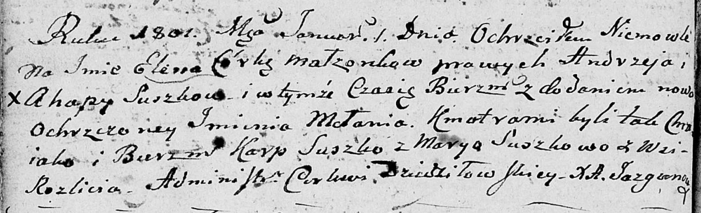

Дедиловичская Покровская церковь. 1 января [1802] года. Метрическая запись о крещении.

Suszkowna Elena Mełania – дочь родителей с деревни Осовo.

Suszko Andrzey – отец.

Suszkowa Ahapa – мать.

Suszko Karp – кум.

Suszkowa Maryia – кума, с деревни Разлитье.

Jazgunowicz Antoni – ксёндз.

**НИАБ 136-13-894:** Лист 52об. **Метрическая запись №49/1803-р (ориг).**

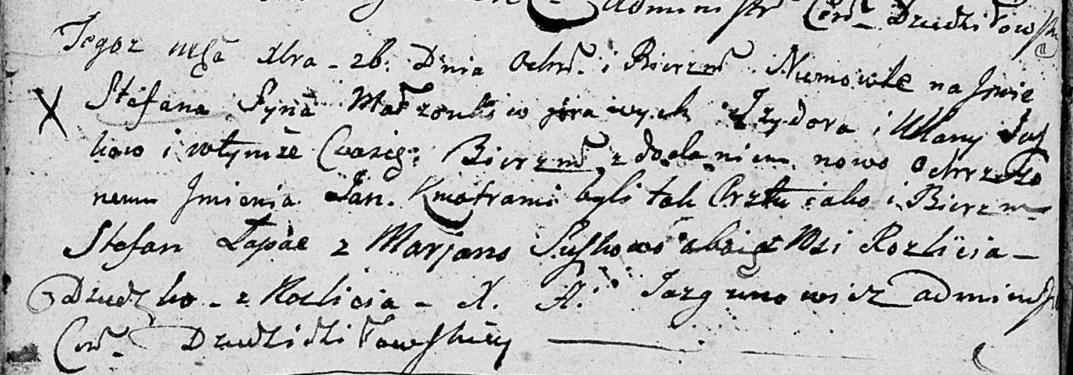

Дедиловичская Покровская церковь. 26 декабря 1803 года. Метрическая запись о крещении.

Suszko Stefan Jan – сын родителей с деревни Разлитье.

Suszko Jzydor – отец.

Suszkowa Ullana – мать.

Łapać Stefan – кум, с деревни Разлитье.

Suszkowa Marjana – кума, с деревни Разлитье.

Jazgunowicz Antoni – ксёндз.